Общедоступное охотничье угодье Искитимского района, участок № 7.5

№  охотничьего угодья (участка охотничьего угодья) | Муниципальный район Новосибирской области |  |  | Искитимский
 | Наименование охотничьего хозяйства (угодья), участка охотничьего угодья (при наличии) |  |  | Общедоступное охотничье угодье Искитимского района, участок № 7.5
 | Наименование юридического лица, индивидуального предпринимателя (охотпользователя)
 | Площадь, тыс. га |  |  | 0,340
Описание границ охотничьего хозяйства (угодья), участка (при наличии)
Текстовое описание границ охотничьего хозяйства (угодья), участка | Северная граница: от точки 1, расположенной на автомобильной дороге федерального значения 00 ОП ФЗ Р-256 «Р-256 «Чуйский тракт» Новосибирск - Барнаул - Горно-Алтайск - граница с Монголией» и средней линии русла реки Петушиха, граница идет в северо-восточном направлении по средней линии русла реки Петушиха до пересечения со смежной административной границей Искитимского района и города Искитима в точке 2.  Восточная граница: от точки 2, расположенной на пересечении смежной административной границе Искитимского района и города Искитима и устья реки Петушиха, граница идет в общем юго-восточном направлении по смежной административной границе Искитимского района и города Искитима до точки 3.  Южная граница - от точки 3, расположенной на смежной административной границе Искитимского района и города Искитима, граница идет в общем юго-западном направлении по смежной административной границе Искитимского района и города Искитима до пересечения с автомобильной дорогой федерального значения 00 ОП ФЗ Р-256 «Р-256 «Чуйский тракт» Новосибирск - Барнаул - Горно-Алтайск - граница с Монголией» в точке 4.  Западная граница - от точки 4, расположенной на пересечении смежной административной границы Искитимского района и города Искитима и автомобильной дороги федерального значения 00 ОП ФЗ Р-256 «Р-256 «Чуйский тракт» Новосибирск - Барнаул - Горно-Алтайск - граница с Монголией», граница идет в северо-западном направлении по автомобильной дороге федерального значения 00 ОП ФЗ Р-256 «Р-256 «Чуйский тракт» Новосибирск - Барнаул - Горно-Алтайск - граница с Монголией» до точки 1.  Перечень земель, земельных участков, правовой режим которых не допускает осуществление видов деятельности в сфере охотничьего хозяйства и которые не подлежат включению в состав охотничьих угодий в соответствии с требованиями части 1 статьи 7 Федерального закона от 24.07.2009 № 209-ФЗ «Об охоте и о сохранении охотничьих ресурсов и о внесении изменений в отдельные законодательные акты Российской Федерации»:  земли населенных пунктов: 52 км, 54:07:047402:1022, № 6424, № 710, № 711, № 712, № 713, Искитим, Лебедёвка, Чернореченский;  земли промышленности, энергетики, транспорта, связи, радиовещания, телевидения, информатики, земли для обеспечения космической деятельности, земли обороны, безопасности и земли иного специального назначения: 54:07:047402:1042, 54:07:047402:1051, 54:07:047402:1052, 54:07:047402:1087, 54:07:047402:1088, 54:07:047402:1089, 54:07:047402:1090, 54:07:047402:1292, 54:07:047402:162, 54:07:047402:1676, 54:07:047402:2198, 54:07:047402:2199, 54:07:047402:4, 54:07:047402:69, 54:07:047402:7, 54:07:047402:83, 54:07:047402:865, 54:07:047402:940, 54:07:057401:30, № 3764, № 3765, № 5287, № 5297, № 5641, № 5685, № 5689, № 5728, № 5732;  иные земли, земельные участки, правовой режим которых не допускает осуществление видов деятельности в сфере охотничьего хозяйства и которые не подлежат включению в состав охотничьего угодья: № 366, № 3668.
Координаты характерных точек границ
№ поворотных точек п/п | Географические координаты точек в системе координат МСК НСО |  | Географические координаты точек в системе координат WGS-84 |  |  | Географические координаты точек в системе координат ГСК-2011
 | х | у | Северная широта |  | Восточная долгота | Северная широта | Восточная долгота
1 | 448066,11 | 4216416,85 | 54°40' 21,717" |  | 83°12' 43,956" | 54°40' 19,807" | 83°12' 46,046"
2 | 448830,96 | 4217828,84 | 54°40' 46,783" |  | 83°14' 2,442" | 54°40' 44,872" | 83°14' 4,528"
3 | 445780,62 | 4221320,07 | 54°39' 8,897" |  | 83°17' 18,365" | 54°39' 6,987" | 83°17' 20,444"
4 | 442608,35 | 4219670,14 | 54°37' 25,961" |  | 83°15' 47,528" | 54°37' 24,054" | 83°15' 49,609"

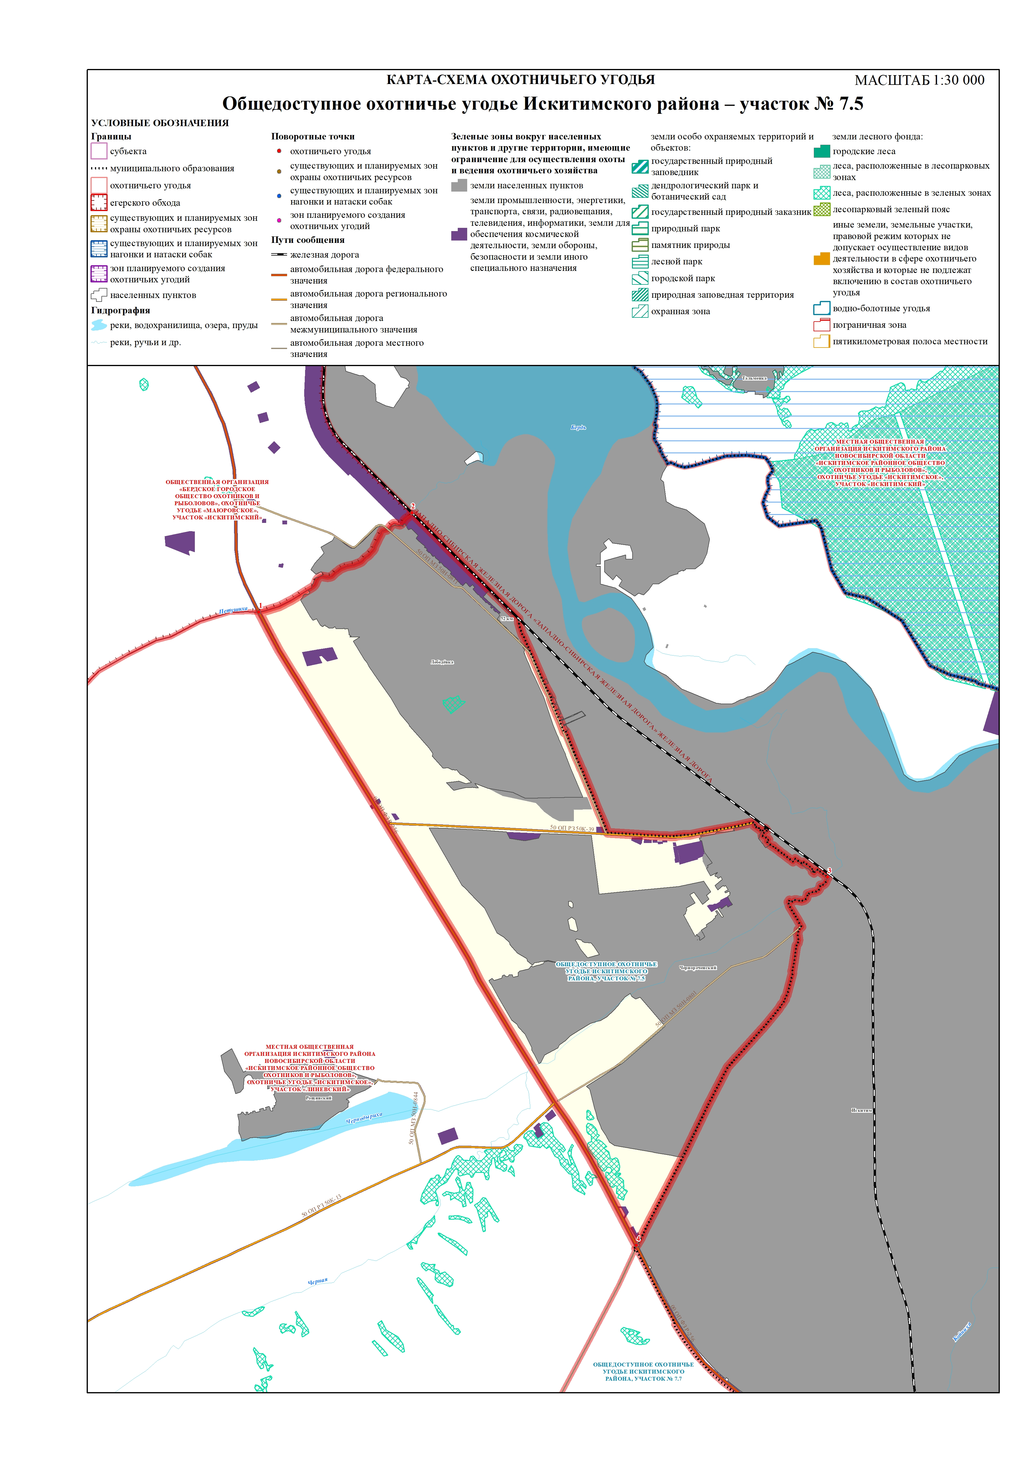

Общедоступное охотничье угодье Искитимского района, участок № 7.6

№  охотничьего угодья (участка охотничьего угодья) | Муниципальный район Новосибирской области |  |  | Искитимский
 | Наименование охотничьего хозяйства (угодья), участка охотничьего угодья (при наличии) |  |  | Общедоступное охотничье угодье Искитимского района, участок № 7.6
 | Наименование юридического лица, индивидуального предпринимателя (охотпользователя)
 | Площадь, тыс. га |  |  | 0,970
Описание границ охотничьего хозяйства (угодья), участка (при наличии)
Текстовое описание границ охотничьего хозяйства (угодья), участка | Северная граница: от точки 1, расположенной на пересечении смежной административной границы Искитимского района и города Искитима и средней линии русла реки Каменка, граница идет в общем северо-восточном направлении по средней линии русла реки Каменка до точки 2.  Восточная граница: от точки 2, расположенной на средней линии русла реки Каменка, граница идет в юго-восточном направлении по условной прямой до точки 3, расположенной на пересечении с автомобильной дорогой межмуниципального значения 50 ОП МЗ 50Н-0818 «4 км а/д «Н-0804» - Логовой», далее граница идет в юго-восточном направлении по условной прямой до точки 4, расположенной на пересечении с автомобильной дорогой межмуниципального значения 50 ОП МЗ 50Н-0804 «Искитим - Верх-Коен - Михайловка», далее граница идет в юго-восточном направлении по условной прямой через точки 5-10, далее граница идет в юго-восточном направлении по условной прямой до пересечения с автомобильной дорогой межмуниципального значения 50 ОП МЗ 50Н-0815 «Шипуново - Старый Искитим» в точке 11.  Южная граница: от точки 11, расположенной на автомобильной дороге межмуниципального значения 50 ОП МЗ 50Н-0815 «Шипуново - Старый Искитим», граница идет в юго-западном направлении по автомобильной дороге межмуниципального значения 50 ОП МЗ 50Н-0815 «Шипуново - Старый Искитим» через село Старый Искитим до пересечения со смежной административной границей Искитимского района и города Искитима на восточной границе города Искитим в точке 12.  Западная граница: от точки 12, расположенной на пересечении автомобильной дороги межмуниципального значения 50 ОП МЗ 50Н-0815 «Шипуново - Старый Искитим» и смежной административной границы Искитимского района и города Искитима, граница идет в общем северном направлении по смежной административной границе Искитимского района и города Искитима до пересечения со средней линией русла реки Каменка в точке 1.  Перечень земель, земельных участков, правовой режим которых не допускает осуществление видов деятельности в сфере охотничьего хозяйства и которые не подлежат включению в состав охотничьих угодий в соответствии с требованиями части 1 статьи 7 Федерального закона от 24.07.2009 № 209-ФЗ «Об охоте и о сохранении охотничьих ресурсов и о внесении изменений в отдельные законодательные акты Российской Федерации»:  леса, расположенные в лесопарковых зонах: Лесопарковая зона Искитимского лесничества (Искитимский лесохозяйственный участок);  земли населенных пунктов: Искитим, Логовой, Старый Искитим, Тальменка;  земли промышленности, энергетики, транспорта, связи, радиовещания, телевидения, информатики, земли для обеспечения космической деятельности, земли обороны, безопасности и земли иного специального назначения: 54:07:057401:11, 54:07:057401:18, 54:07:057401:2549, 54:07:057401:286, 54:07:057401:37, 54:07:057401:4105, 54:07:057401:5540, 54:07:057401:5770, 54:07:057401:6863, 54:07:057401:6864, 54:07:057408:149, 54:07:057408:150, 54:07:057408:25, 54:07:057408:251, 54:07:057408:29, 54:07:057408:30, 54:07:057408:509, 54:07:057408:522, 54:07:057408:526, 54:07:057408:551, 54:07:057408:554, 54:07:057408:558, 54:07:057408:640, № 1650, № 3994, № 4085, № 5178, № 5179, № 5181, № 5290, № 5299, № 5301;  иные земли, земельные участки, правовой режим которых не допускает осуществление видов деятельности в сфере охотничьего хозяйства и которые не подлежат включению в состав охотничьего угодья: № 4347.
Координаты характерных точек границ
№ поворотных точек п/п | Географические координаты точек в системе координат МСК НСО |  | Географические координаты точек в системе координат WGS-84 |  |  | Географические координаты точек в системе координат ГСК-2011
 | х | у | Северная широта |  | Восточная долгота | Северная широта | Восточная долгота
1 | 447188,36 | 4224105,32 | 54°39' 54,966" |  | 83°19' 53,258" | 54°39' 53,053" | 83°19' 55,332"
2 | 448162,85 | 4225244,75 | 54°40' 26,686" |  | 83°20' 56,530" | 54°40' 24,773" | 83°20' 58,602"
3 | 448022,10 | 4225573,76 | 54°40' 22,192" |  | 83°21' 14,932" | 54°40' 20,279" | 83°21' 17,003"
4 | 446801,07 | 4226765,32 | 54°39' 42,908" |  | 83°22' 21,773" | 54°39' 40,995" | 83°22' 23,841"
5 | 445500,61 | 4227677,19 | 54°39' 1,000" |  | 83°23' 13,000" | 54°38' 59,088" | 83°23' 15,066"
6 | 444235,00 | 4227495,37 | 54°38' 20,042" |  | 83°23' 3,211" | 54°38' 18,131" | 83°23' 5,277"
7 | 443430,32 | 4227379,96 | 54°37' 54,000" |  | 83°22' 57,000" | 54°37' 52,090" | 83°22' 59,066"
8 | 442469,64 | 4227805,79 | 54°37' 23,000" |  | 83°23' 21,000" | 54°37' 21,090" | 83°23' 23,065"
9 | 441881,97 | 4227838,80 | 54°37' 4,000" |  | 83°23' 23,000" | 54°37' 2,091" | 83°23' 25,064"
10 | 441509,44 | 4228142,07 | 54°36' 52,000" |  | 83°23' 40,000" | 54°36' 50,091" | 83°23' 42,063"
11 | 441219,64 | 4228317,37 | 54°36' 42,655" |  | 83°23' 49,845" | 54°36' 40,746" | 83°23' 51,908"
12 | 438632,33 | 4225385,19 | 54°35' 18,498" |  | 83°21' 7,253" | 54°35' 16,591" | 83°21' 9,321"

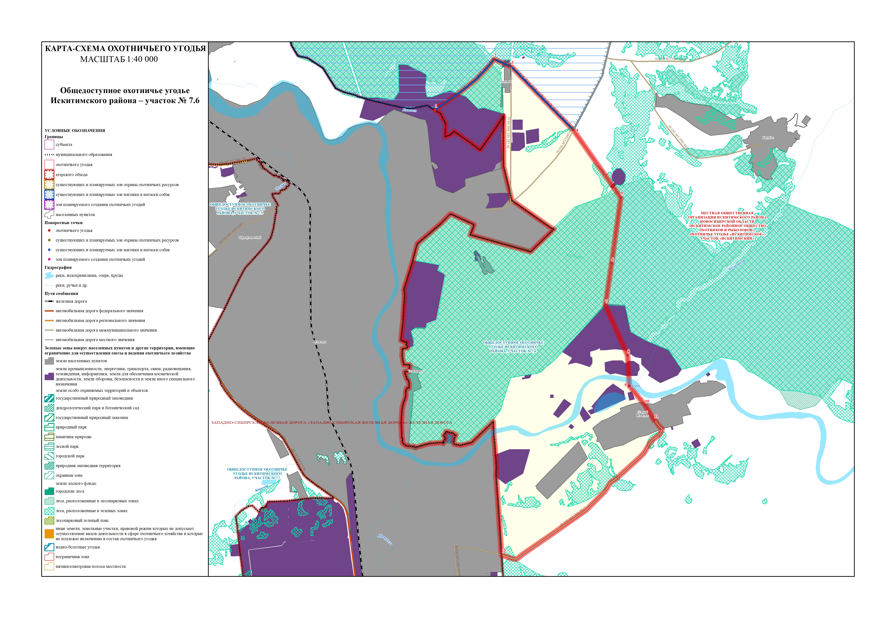

Общедоступное охотничье угодье Искитимского района, участок № 7.7

№  охотничьего угодья (участка охотничьего угодья) | Муниципальный район Новосибирской области |  |  | Искитимский
 | Наименование охотничьего хозяйства (угодья), участка охотничьего угодья (при наличии) |  |  | Общедоступное охотничье угодье Искитимского района, участок № 7.7
 | Наименование юридического лица, индивидуального предпринимателя (охотпользователя)
 | Площадь, тыс. га |  |  | 1,054
Описание границ охотничьего хозяйства (угодья), участка (при наличии)
Текстовое описание границ охотничьего хозяйства (угодья), участка | Северная граница - от точки 1, расположенной на пересечении автомобильной дороги местного значения и смежной административной границы Искитимского района и города Искитима, граница идет в общем юго-восточном направлении по смежной административной границе Искитимского района и города Искитима до точки 2.  Восточная граница - от точки 2, расположенной на смежной административной границе Искитимского района и города Искитима, граница идет в общем юго-западном направлении по смежной административной границе Искитимского района и города Искитима до точки 3.  Южная граница - от точки 3, расположенной на смежной административной границе Искитимского района и города Искитима, граница идет в общем юго-западном направлении по смежной административной границе Искитимского района и города Искитима до пересечения с автомобильной дорогой местного значения в точке 4.  Западная граница - от точки 4, расположенной на пересечении смежной административной границы Искитимского района и города Искитима и автомобильной дороги местного значения, граница идет в северо-западном направлении по автомобильной дороге местного значения до точки 5, далее граница идет в западном направлении по автомобильной дороге местного значения до моста через реку Койниха в точке 6, далее граница идет в общем северном направлении по средней линии русла реки Койниха до точки 7, далее граница идет в северо-западном направлении по условной прямой до пересечения с автомобильной дорогой местного значения в точке 8, далее граница идет в северо-западном направлении по автомобильной дороге местного значения до точки 9, далее граница идет в северо-восточном направлении по автомобильной дороге местного значения до точки 10, далее граница идет в северо-восточном направлении по автомобильной дороге местного значения до точки 11, далее граница идет в северо-восточном направлении по автомобильной дороге местного значения до пересечения со смежной административной границей Искитимского района и города Искитима в точке 1.  Перечень земель, земельных участков, правовой режим которых не допускает осуществление видов деятельности в сфере охотничьего хозяйства и которые не подлежат включению в состав охотничьих угодий в соответствии с требованиями части 1 статьи 7 Федерального закона от 24.07.2009 № 209-ФЗ «Об охоте и о сохранении охотничьих ресурсов и о внесении изменений в отдельные законодательные акты Российской Федерации»:  земли населенных пунктов: Чернореченский;  земли промышленности, энергетики, транспорта, связи, радиовещания, телевидения, информатики, земли для обеспечения космической деятельности, земли обороны, безопасности и земли иного специального назначения: 54:07:047402:10, 54:07:047402:3577, № 5728.
Координаты характерных точек границ
№ поворотных точек п/п | Географические координаты точек в системе координат МСК НСО |  | Географические координаты точек в системе координат WGS-84 |  |  | Географические координаты точек в системе координат ГСК-2011
 | х | у | Северная широта |  | Восточная долгота | Северная широта | Восточная долгота
1 | 442562,16 | 4219656,42 | 54°37' 24,464" |  | 83°15' 46,781" | 54°37' 22,557" | 83°15' 48,861"
2 | 439734,05 | 4222161,31 | 54°35' 53,525" |  | 83°18' 7,354" | 54°35' 51,618" | 83°18' 9,428"
3 | 436682,13 | 4220625,56 | 54°34' 14,514" |  | 83°16' 42,914" | 54°34' 12,610" | 83°16' 44,990"
4 | 436465,96 | 4220284,10 | 54°34' 7,451" |  | 83°16' 23,987" | 54°34' 5,548" | 83°16' 26,063"
5 | 436964,20 | 4220015,41 | 54°34' 23,507" |  | 83°16' 8,849" | 54°34' 21,603" | 83°16' 10,926"
6 | 437219,61 | 4219085,48 | 54°34' 31,565" |  | 83°15' 16,989" | 54°34' 29,661" | 83°15' 19,068"
7 | 438536,18 | 4219309,85 | 54°35' 14,192" |  | 83°15' 28,983" | 54°35' 12,287" | 83°15' 31,062"
8 | 438632,14 | 4219216,72 | 54°35' 17,274" |  | 83°15' 23,761" | 54°35' 15,369" | 83°15' 25,840"
9 | 440006,70 | 4217456,28 | 54°36' 1,330" |  | 83°13' 45,183" | 54°35' 59,424" | 83°13' 47,267"
10 | 441496,09 | 4219110,21 | 54°36' 49,869" |  | 83°15' 16,744" | 54°36' 47,963" | 83°15' 18,825"
11 | 441759,31 | 4219251,22 | 54°36' 58,412" |  | 83°15' 24,502" | 54°36' 56,505" | 83°15' 26,582"

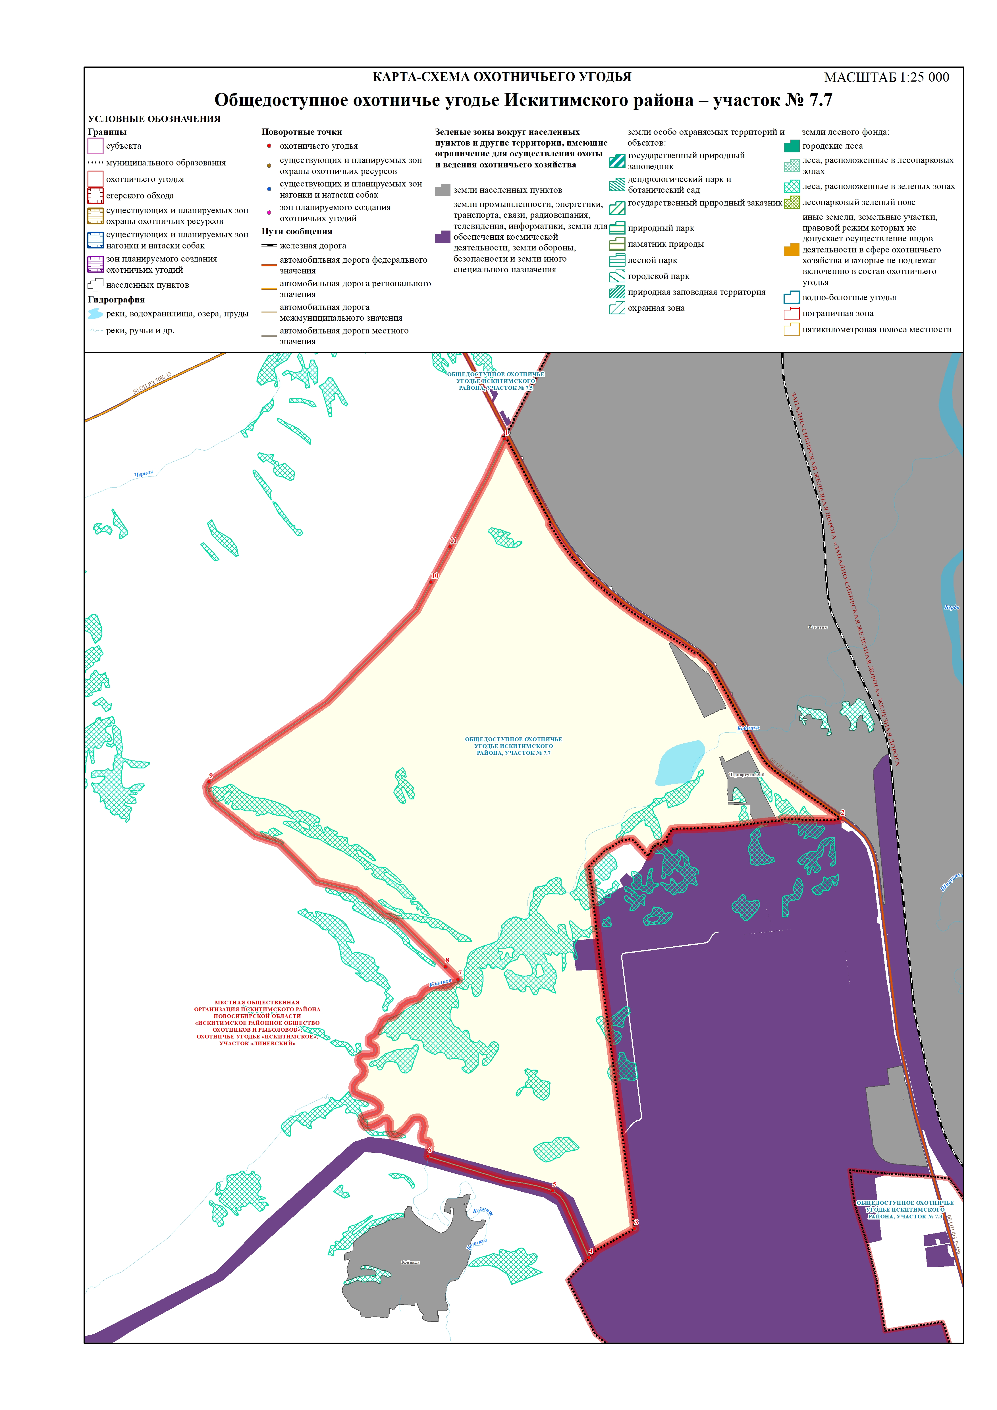

Общедоступное охотничье угодье Искитимского района, участок № 7.8

№  охотничьего угодья (участка охотничьего угодья) | Муниципальный район Новосибирской области |  |  | Искитимский
 | Наименование охотничьего хозяйства (угодья), участка охотничьего угодья (при наличии) |  |  | Общедоступное охотничье угодье Искитимского района, участок № 7.8
 | Наименование юридического лица, индивидуального предпринимателя (охотпользователя)
 | Площадь, тыс. га |  |  | 0,161
Описание границ охотничьего хозяйства (угодья), участка (при наличии)
Текстовое описание границ охотничьего хозяйства (угодья), участка | Северная граница: от точки 1, расположенной на акватории залива Бердский, граница идет в северо-восточном направлении по условной прямой до пересечения с правым берегом залива Бердский в точке 2.  Восточная граница: от точки 2, расположенной на правом берегу залива Бердский, граница идет в общем южном направлении по правому берегу залива Бердский до точки 3.  Южная граница: от точки 3, расположенной на правом берегу залива Бердский, граница идет в общем юго-западном направлении по правому берегу залива Бердский до пересечения с акваторией залива Бердский в точке 4.  Западная граница: от точки 4, расположенной на пересечении правого берега залива Бердский и акватории залива Бердский, граница идет в общем северном направлении по акватории залива Бердский до точки 1.  Перечень земель, земельных участков, правовой режим которых не допускает осуществление видов деятельности в сфере охотничьего хозяйства и которые не подлежат включению в состав охотничьих угодий в соответствии с требованиями части 1 статьи 7 Федерального закона от 24.07.2009 № 209-ФЗ «Об охоте и о сохранении охотничьих ресурсов и о внесении изменений в отдельные законодательные акты Российской Федерации»;  леса, расположенные в лесопарковых зонах: Лесопарковая зона Искитимского лесничества (Искитимский лесохозяйственный участок).
Координаты характерных точек границ
№ поворотных точек п/п | Географические координаты точек в системе координат МСК НСО |  | Географические координаты точек в системе координат WGS-84 |  |  | Географические координаты точек в системе координат ГСК-2011
 | х | у | Северная широта |  | Восточная долгота | Северная широта | Восточная долгота
1 | 453345,79 | 4218765,96 | 54°43' 13,000" |  | 83°14' 53,000" | 54°43' 11,085" | 83°14' 55,087"
2 | 453976,21 | 4219954,61 | 54°43' 33,648" |  | 83°15' 59,170" | 54°43' 31,732" | 83°16' 1,256"
3 | 451279,17 | 4219289,23 | 54°42' 6,284" |  | 83°15' 23,017" | 54°42' 4,370" | 83°15' 25,103"
4 | 450620,96 | 4218458,62 | 54°41' 44,813" |  | 83°14' 36,893" | 54°41' 42,901" | 83°14' 38,979"

